与三极管一样，场效应管不仅可以对模拟信号放大，也可作为控制开关使用，之所以我们将开关电路（而不是放大电路）的应用提前介绍，是因为在实际应用当中，场效应管当作开关电路应用的情况还是相对更多一些。可以这么说，大多数读者曾经使用过或将来会使用三极管电路进行信号放大的应用，但大多数读者都不曾使用或将来也不会使用场效应管进行信号放大的应用。因此，我们将场效应管的开关电路详细描述一下。

场效应管开关电路大体可分为两大类，即模拟开关（Analog Switch）与数字开关，前者我们在此不进行讨论，读者可参考文章《模拟开关》，而常用的数字开关电路大都使用增强型的NMOS或PMOS为核心，NMOS控制开关电路的基本结构如下图所示：

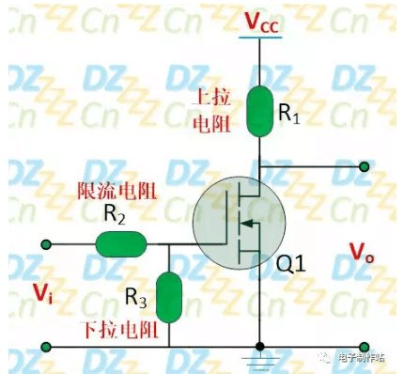

其中，漏极电阻R1为上拉电阻，当场效应管Q1截止时将输出电压上拉至电源V CC（高电平），可以理解为开漏（OD）输出结构的上拉电阻，具体可参考文章《电阻（4）之上/下拉电阻》，栅极串联电阻R2为限流电阻，防止输入电压变换的瞬间导致栅极电流超额而损坏场效应管，下拉电阻R3用来确保无输入信号（即悬空）时场效应管处于截止状态。

此开关电路的基本原理很简单！当输入信号V i为低电平“L”时，场效应管Q1处于截止状态，输出电压V o由漏极电阻R1上拉为电源VCC（高电平），此时场效应管Q1相当于一个处于断开状态的开关，如下图所示：

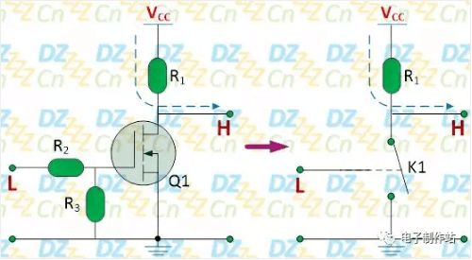

当输入信号V i为高电平“H”时，场效应管Q1处于导通状态，输出电压V o被场效应管下降至低电平，此时场效应管Q1相当于一

个处于闭合状态的开关，如下图所示：

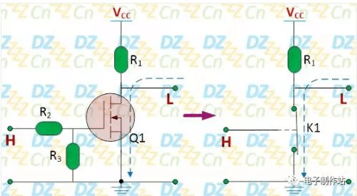

场效应管开关应用电路的要求主要有两点，其中之一是限流电阻R2的阻值，需要根据开关频率、前级驱动能力、栅-源电容C GS等因素来决定，其中C GS与栅极电阻相当于一个RC充放电电路。一般来讲，对于开关频率相对较高的应用，限流阻值R2一般为十几

欧姆～几百欧姆，换言之，限流电阻R2的阻值是比较小的，如下

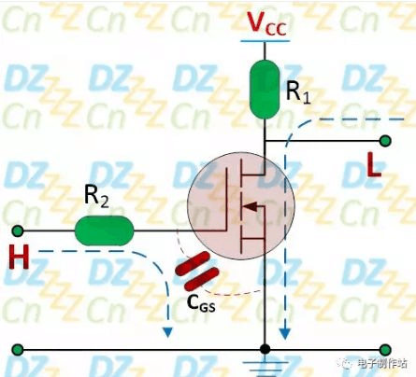

图所示：

场效应管的导通速度在很大程序上取决于C GS的充放电常数，栅极电阻越大，则C GS充放电速度越慢，场效应管的开关速度也就慢下来了，当然，限流电阻也不能太小，具体得根据实际情况决定，如果开关频率很低的话，弄个1K以上都没有太大的影响。

而要求之二是输入的电压幅值。任何场效应管的栅-源电压V GS 都是有极限值的，如下图所示（来自ALPHA & OMEGA的NMOS 管AO3400数据手册），栅-源电压不应超过最大极值，此值一般为12V左右。

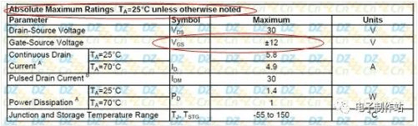

这种开关电路的用法主要有两种，其中之一就是将具体的负载（如电灯泡、马达、电磁阀、继电器、蜂鸣器等等）代替漏极电阻R1，这样输入信号V i高低电平就可以控制负载是否供电，如下图所示为电灯泡控制开关电路：

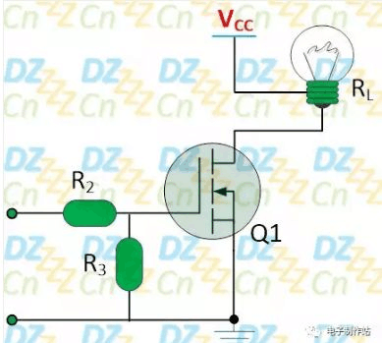

当输入为低电平“L”时，场效应管Q1是截止的，因此电灯泡两端是没有电压的，当输入为高电平“H”时，场效应管Q1是导通的，

此时电源V CC施加到电灯泡两端，如下图所示：

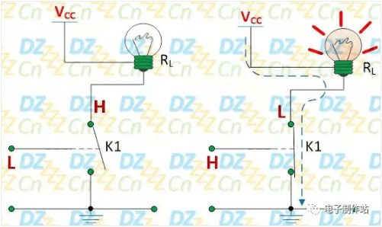

电灯泡是阻性负载（相当于一个电阻），如果换成是感性负载，我们还必须在感性负载两端反向并联一个二极管，如下图所示继电

器应用电路：

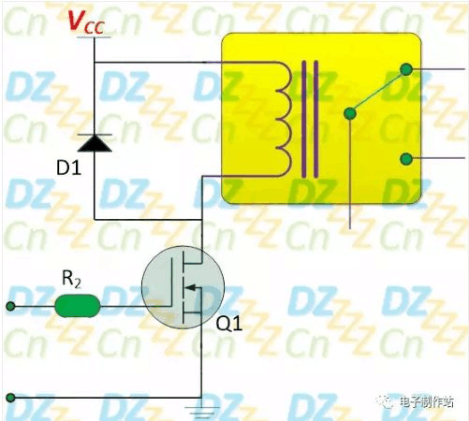

因为感性负载相当于一个电感，当场效应管由导通变为截止时，电感中的电流将会产生突变，如果此时没有一个电流回路慢慢使电流下降，电感两端将产生很高的反向电动势，并联的二极管D1即用来为感性负载续流（防止场效应管Q1被击穿的同时也可以保护

继电器本身），因而称之为续流二极管，如下图所示：

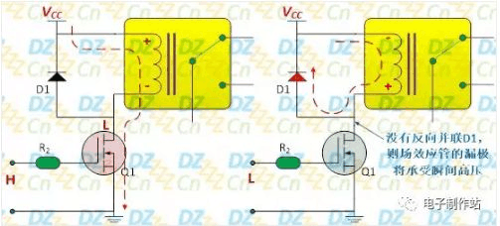

开关电路的另一个用法是作为高速开关，如BUCK变换器中的开关管，如下图所示（来自TI公司电源芯片TPS56120X数据手册）

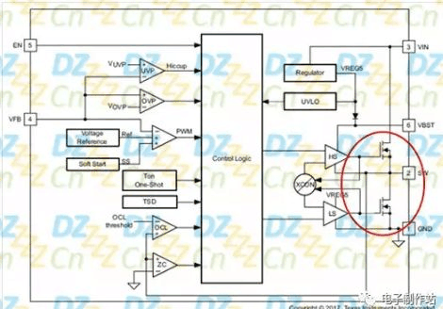

我们用下图所示开关电路仿真一下：

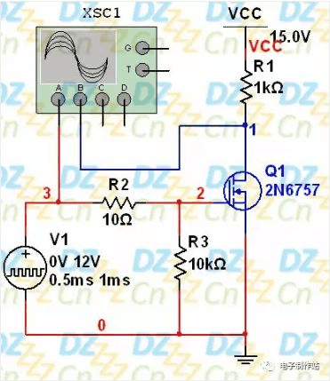

其相关波形如下图所示：

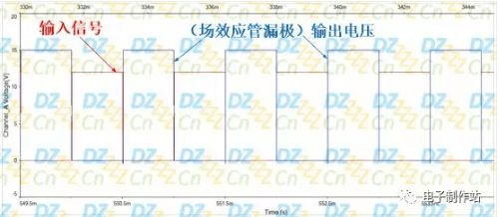

还有一种PMOS开关电路，它的典型应用电路如下图所示：

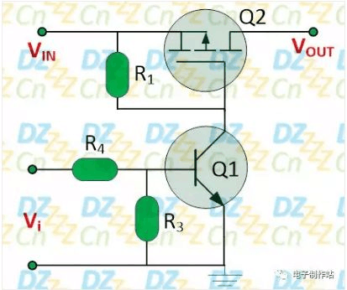

这种电路一般用在电源控制应用中，比如消费类电子待机时的控制开关管，它的原理也比较简单，在分析时只需要注意一点：PMOS 管的栅-源电压V GS在零电压时为截止的，而V GS为负电压时是导通的。

当输入为低电平“L”时，三极管Q1是截止的，对于场效应管开关电路而言，三极管相当于不存在，场效应管Q2的栅极与源极通过电阻R1连接在一起，换句话说，栅-源电压V GS等于零电压，此时场效应管Q2是截止的，相当于一个处于断开状态的开关，如下

图所示：

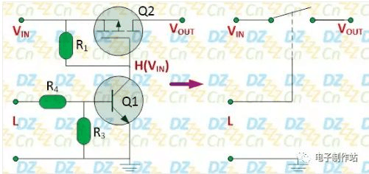

当输入为高电平“H”时，三极管Q1是饱和导通的，场效应管Q2的栅极电压约为0V，换言之栅-源电压约为（-V IN），此时场效应管Q2是导通的，相当于一个处于导通状态的开关，如下图所示：与NMOS开关管一样

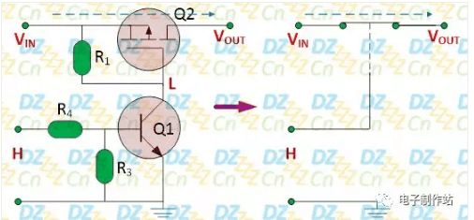

，我们也可以用PMOS开关管点亮灯泡，如下图所示：

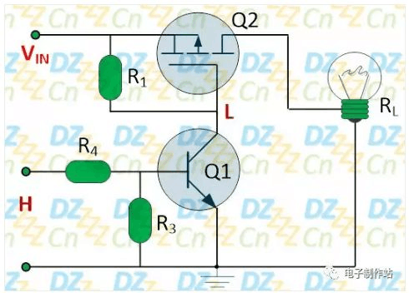

至于其原理比较简单，我们就不再介绍了，与NMOS开关电路同样需要注意的是：栅-源电压不能超过其极限值。如果输入电压V IN超过栅-源极限值（比如15V、24V、36V等等），此开关电路就

不能直接使用，怎么办？很简单，用电阻分压就可以了，如下图所

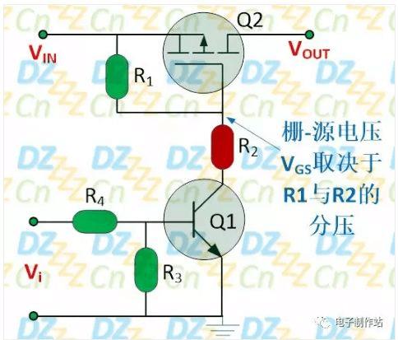

示：

这里我们有一个问题：PMOS管与NMOS管在开关应用的时候有区别吗？答案是肯定的！从网上搜一下就有类似这样的信息：PMOS比NMOS的导通电阻R DS(ON)高、速度慢、价格贵等等，但是为什么会有这些差别呢？我们下一节再详细讨论。